**图书馆客流量同步系统部署指南**

1. 同步数据到服务器
2. 服务器安装seafile服务端以及linux版客户端也要安装

安装服务器端安装可以参考这篇博文

https://blog.csdn.net/qq_26954773/article/details/78255479

客户端安装：参考这两个链接

https://help.seafile.com/en/syncing_client/install_linux_client.html

https://copr.fedorainfracloud.org/coprs/pkerling/seafile/

1. 部署服务器文件同步相关的php脚本

同步相关的脚本存放在libraryPro文件夹下，data文件夹用来存放客户端同步上来的数据文件夹



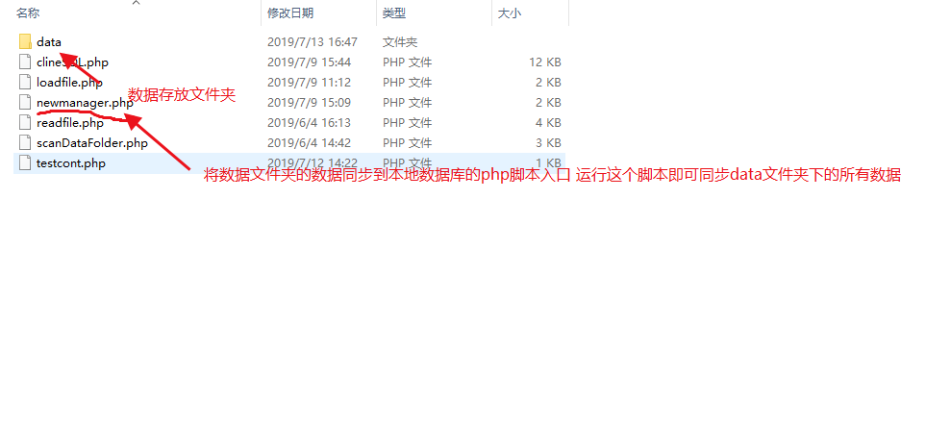

newmanger.php脚本的作用是将数据文件同步到服务器数据库。使用之前mysql数据库必须建立一个library数据库，建表，同时设置好脚本里面的用户和密码，还有相关的路径配置

建表语句：

create table devices

(

device_id INT(5) unsigned AUTO_INCREMENT, # 设备ID

deviceName VARCHAR(30), # 名称 可以是地区说明

folderID CHAR(30), # 远程目录文件夹ID

folderName CHAR(100), # 文件夹名称 建议每项不要有重名 最好和设备名称相同

PRIMARY KEY(device_id) # 主键约束

);

create table ridership

(

id INT(5) unsigned AUTO_INCREMENT, #id

date DATE NOT NULL, # 日期 唯一 非空

Fin INT NOT NULL, # 上个更新时间到这次更新的进入人数 非空

Fout INT NOT NULL, # 上个更新时间到这次更新的出去人数 非空

updateTime TIMESTAMP DEFAULT NOW(), # 此条数据更新的时间 默认当前

deviceID INT(5) unsigned NOT NULL,

PRIMARY KEY(id), # 主键约束

CONSTRAINT data_device FOREIGN KEY(deviceID) REFERENCES devices(device_id) #外键约束

);

1. 图书馆文件夹注册到同步事务，客户端数据文件夹将网盘的相关操作完成后，服务器也需要为该图书馆进行注册操作，使两端的数据保持同步

随便一台主机进入http://jishu.data.5ulib.com:8000/

可以看到有新的图书馆出现

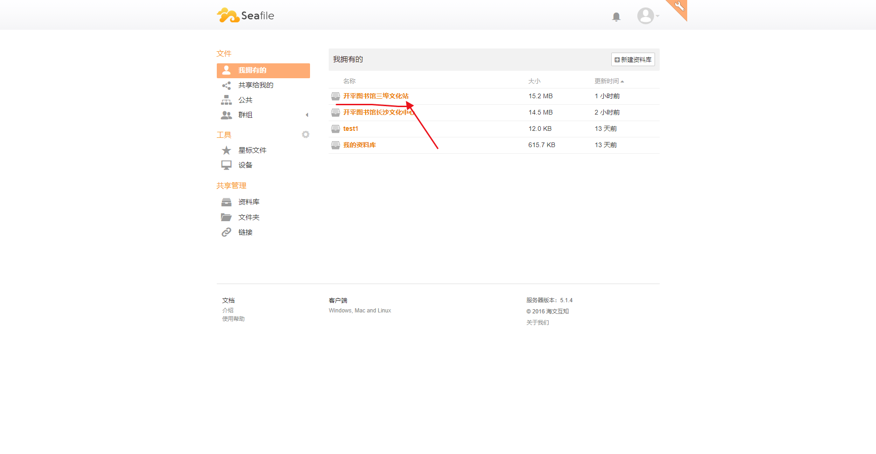

点击进入，复制这个图书馆数据文件库的唯一标识ee1573a8-8c55-4d5f-b695-1c10ee49aa6c

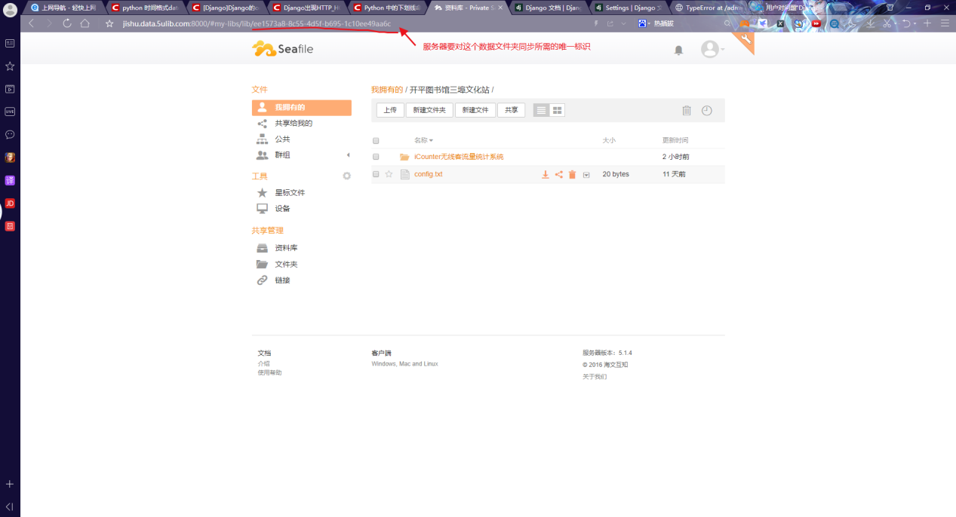

1. 在linux服务端确保seafile客户端是开启状态，在data文件夹下创建一个文件夹用来存放这些数据文件，mkdir ./data/kaipingtushuguansanbuwenhuazha n

输入以下命令创建新的同步事件，同时将数据文件库下载到指定的文件夹

seaf-cli sync -l ee1573a8-8c55-4d5f-b695-1c10ee49aa6c

-s http://127.0.0.1:8000 -d ~/libraryPro/data/kaipingtushuguansanbuwenhuazhan -u xiaoan@801.com -p xiaoan@801

命令格式：

seaf-cli sync -l 数据文件库唯一标识

-s http://127.0.0.1:8000 -d 要同步到的路径 -u xiaoan@801. -p xiaoan@801

要取消同步的命令desync

seaf-cli desync -d <existing-folder>

注意：如果要对数据的位置或其他进行改动，必须先取消同步再进行相关操作，否则会影响图书馆的客流量软件正常运行

Seafile的linux客户端的详细命令参考：

<https://help.seafile.com/en/syncing_client/linux-cli.html>

1. 将newmanager.php脚本定期执行加入到计划任务，自动同步自动执行脚本

命令corntab -e

输入一下：*/5 * * * * /usr/bin/php -f /home/yetao/libraryPro/newmanager.php >> upload.log

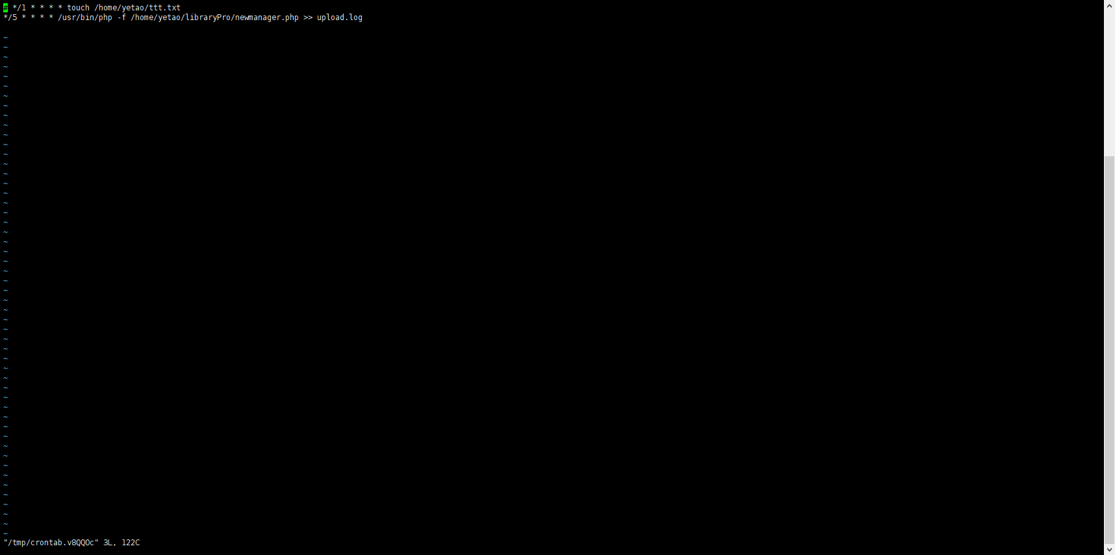

以上完成后，各个分馆的数据就会自动同步到mysql数据库中

1. 查看数据的网页以及网页后台的部署

Server里面的内容，放到/var/www/html文件夹下